**TISKOVÁ ZPRÁVA**

Praha, 11. května 2022

**Fidelity International: Chart Room – Tři strukturální faktory, které mají vliv na přetrvávající inflaci**

**V posledních měsících dominovala v titulcích inflace, přičemž celkový růst spotřebitelských cen v USA dosáhl 40letého maxima. „I když neočekáváme, že globální míra inflace zůstane na těchto rekordních úrovních, vidíme několik střednědobých až dlouhodobých inflačních faktorů,“ říká Timothy Foster, portfolio manažer Fidelity International.**

Během tří desetiletí od konce studené války došlo k dramatickému rozvoji mezinárodního obchodu, což prospělo světové ekonomice a obecně pomohlo udržet růst cen na uzdě. Tento trend se v poslední době začal obracet.

Obchodní napětí mezi USA, Čínou a dalšími významnými obchodními zeměmi vedlo od finanční krize v roce 2008 k relativnímu poklesu úrovně globálního dovozu a vývozu. Důsledky pandemie Covid-19 tento proces urychlily a zároveň donutily podniky a vlády zvážit své regionální závislosti, protože globální dodavatelské řetězce se dostaly pod větší tlak. Invaze Vladimira Putina na Ukrajinu a následné sankce namířené proti Rusku tento trend deglobalizace pravděpodobně ještě prohloubí.

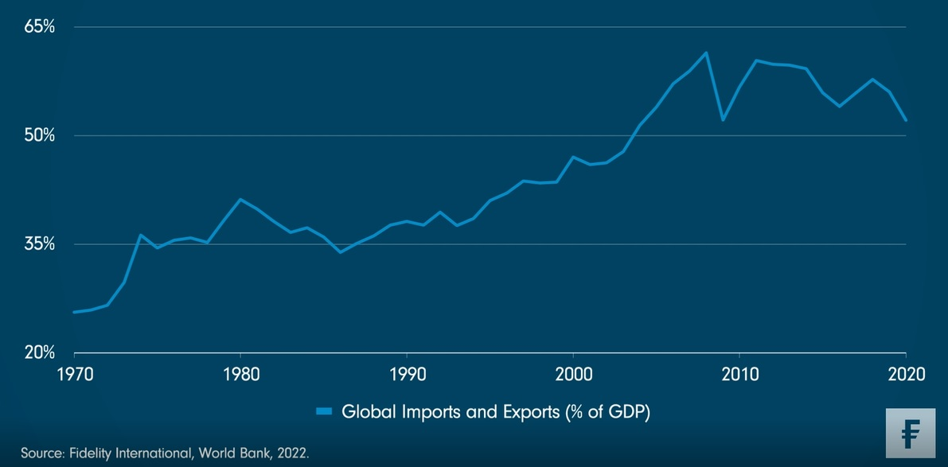**Graf: Po letech expanze je mezinárodní obchod na ústupu**

**Faktory strukturální inflace**

„*Očekáváme, že se tento pokles ve střednědobém horizontu projeví jako inflační, protože snaha společností upevnit dodavatelské řetězce je obecně vystavuje vyšším nákladům*,“ vysvětluje Timothy Foster. Jedním z příkladů je výrobce polovodičů Intel. Vzhledem k tomu, že se EU snaží být méně závislá na Asii, pokud jde o čipy používané v technologiích, oznámila tato americká společnost, že obdrží německou vládní dotaci, která pokryje 30 % její 17 miliardové investice do výzkumného střediska v Německu.

Tento proces deglobalizace by mohl jít ruku v ruce se dvěma dalšími strukturálními změnami, což znamená vyšší úroveň inflace po delší dobu.

První z nich je posun demografického vývoje. Světová zdravotnická organizace předpokládá, že mezi lety 2015 a 2050 se podíl lidí starších šedesáti let na světové populaci téměř zdvojnásobí z 12 % na 22 %. *„Jsme přesvědčeni, že stárnutí populace zvýší poptávku po zboží a službách na úroveň, kterou bude klesající počet lidí v produktivním věku jen těžko uspokojovat, což způsobí tlak na růst cen,“* vysvětluje Timothy Foster.

Druhým faktorem je dopad tzv. "zelené inflace". Přechod k zelenější ekonomice bude zahrnovat značné investice do dekarbonizačních technologií a obnovitelných zdrojů energie a také potenciální zavedení uhlíkových daní. To vše se výrazně projeví na střednědobé inflaci. Dopad se už projevil například na německém indexu spotřebitelských cen CPI, který v loňském roce vzrostl v důsledku zavedení uhlíkové daně na vytápění a dopravu přibližně o 0,6 %. Deutsche Bank předpokládá, že ambiciózní klimatická politika EU by mohla inflaci v eurozóně zvýšit o 0,35 % ročně.

*„Nic z toho nenaznačuje, že inflace zůstane na současných závratných hodnotách, to ne. Domníváme se však, že tyto tři faktory budou ve střednědobém výhledu udržovat vyšší ceny na strukturované bázi,“* uzavírá Timothy Foster.

**Pro více informací kontaktujte:**

**Eliška Krohová**

**Crest Communications, a.s.**

Ostrovní 126/30

110 00 Praha 1

gsm: + 420 720 406 659

www.crestcom.cz

e-mail: [eliska.krohova@crestcom.cz](mailto:eliska.krohova@crestcom.cz)

**Informace pro editory:**

**Fidelity International**byla založena v roce 1969 a poskytuje investiční služby a produkty soukromým a institucionálním investorům. Od ostatních globálních investičních společností se liší zejména formou vlastnictví. Jedná o čistě privátní, soukromou společnost vlastněnou přímo členy zakládající rodiny a managementem firmy. Společnost klade veliký důraz na provádění podrobných analýz, na jejichž základě pak identifikují pro klienty nejvýhodnější investiční příležitosti. Její speciální týmy investičních analytiků a odborníků působí ve všech hlavních finančních centrech světa – v Londýně, Frankfurtu, Paříži, Hongkongu, Tokiu, Singapuru, Soulu, Dillí, Bombaji a v Sydney. V současné době administruje aktiva ve výši 87 mld. USD (assets under administration) a globálně pro klienty investovala 290 mld. USD ve 25 zemích napříč Evropou, Asií, Tichomořím, středním Východem a jižní Amerikou. V České republice Fidelity působí od roku 2012 a mezi její klienty patří celá řada významných institucionálních i privátních klientů, všechny významné banky, pojišťovny, finanční společnosti a nezávislí finanční poradci, kteří koncovým investorům zprostředkovávají investiční fondy této globální investiční společnosti.

**Důležité upozornění**

Toto je propagační materiál. Tento dokument nesmí být bez předchozího souhlasu rozmnožován nebo rozšiřován.

Fidelity International poskytuje informace pouze o svých produktech a neposkytuje investiční poradenství na základě individuálních potřeb, jinak než konkrétně řádně stanovené oprávněnou společností při formální komunikaci s klientem.

Jako Fidelity International je označována skupina společností, které tvoří globální organizaci správy investic poskytující informace o produktech a službách v určených jurisdikcích mimo Severní Ameriku. Toto písemné sdělení není směřováno k osobám se sídlem ve Spojených státech a takové osoby nesmí podle něj jednat. Je určeno pouze osobám bytem v takové v soudní příslušnosti, kde jsou příslušné fondy povoleny k distribuci nebo tam, kde není takové povolení vyžadováno.

Všechny názory představují stanoviska společnosti Fidelity, není-li uvedeno jinak. Fidelity, Fidelity International a logo Fidelity International a symbol měny F jsou všechno ochrannými známkami společnosti FIL Limited.

Odborníci provádějící průzkum zahrnují společníky a analytiky. Doporučujeme, abyste si před uskutečněním jakéhokoli investičního rozhodnutí opatřili podrobné informace. Investice by měly být prováděny na základě aktuálního prospektu (v angličtině a češtině) a dokumentu KIID (Klíčové informace pro investory) – dostupný v angličtině a češtině, které jsou dostupné spolu s výročními a pololetními zprávami zdarma na https://www.fidelityinternational.com nebo od našich distributořů a našeho evropského Centra služeb v Lucembursku, sídlící na adrese FIL (Luxembourg) S.A. 2a, rue Albert Borschette BP 2174 L-1021 Luxembourg.

Fidelity Funds “FF” je otevřená investiční společnost (SKIPCP) sídlící v Lucembursku, která disponuje akciemi různých tříd. Společnost FIL Investment Management (Luxembourg) S.A. si vyhrazuje právo ukončit nabízení podfondu a jeho podílových jednotek na trhu v souladu s článkem 93 písm. a) směrnice 2009/65/ES a článkem 32 písm. a) směrnice 2011/61/EU. Toto ukončení bude předem oznámeno v Lucembursku.Obchodní známky třetích stran, autorská práva a další práva duševního vlastnictví zůstávají majetkem jejich konkrétních vlastníků.

Investoři a potenciální investoři mohou získat informace o svých právech ve spojení se stížnostmi a soudními spory na tomto odkazu: https://www.fidelity.cz (v češtině).

MKAT10575